Огурец друг или враг?

Огурец - один из самых популярных в мире овощей. Для еды его окультурили более 6 тыс. лет. Сегодня представителя семейства Тыквенных выращивают практически на всех континентах. На территорию современной РФ огурец попал примерно в XVI веке. Он хорошо прижился в климате средней полосы и южных регионов. Лёгкий и приятный на вкус овощ завоёвывал кулинарный почёт везде, где появлялся.
Есть мнение, что свежий огурец не может быть слишком полезен, поскольку почти полностью состоит из воды. На самом деле один 100-граммовый плод содержит
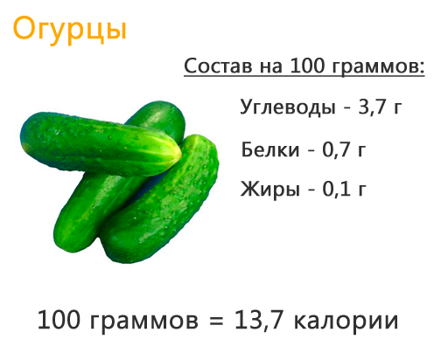
В довольно большом количестве в огурцах содержатся калий, фосфор, хлор, кальций, магний. Есть и другие макро- и микроэлементы, витамины, сахариды. Остальные 97-98% занимает вода.
Как раз с ней связана основная масса полезных свойств овоща, но не все.
Полезные свойства огурца для человеческого организма.
- Плод — отличный увлажнитель. Обилие воды в составе подкрепляется свойствами калия положительно влиять на снабжение жидкостью органов и тканей.
- Огурец оказывает мягкий и стойкий мочегонный эффект, который помогает избавиться от отёков и излишков жира в тканях организма.
- Овощ — природный абсорбент. Он активно выводит яды и другие вредные вещества при интоксикации.
- При минимуме калорий огурец способен растянуть стенки живота и вызвать ощущение насыщения, что очень полезно во время диет.
- Соли в составе огурца выравнивают кислотно-щелочной баланс и процесс обмена веществ, нейтрализуют и выводят из организма излишки кислых соединений. Поэтому овощ является отличным средством против камней в почках.
- Плоды содержат в большом объёме клетчатку. По этому показателю огурцы лидируют среди овощей. Поэтому они благотворно влияют на работу сердца, кровеносной системы.
- Овощ расщепляет сахарозу.
- Нежные пищевые волокна огурца очищают кишечник, благоприятно влияя на его моторику и перистальтику.
- Огурец богат витамином С. Это способствует укреплению иммунитета.
«Вредные» свойства огурцов
- Водянистая основа огурца одновременно с полезностью очень уязвима. Она может накапливать вредные вещества. В выращивании ранних или несезонных огурцов, скорее всего, используются искусственные стимуляторы или пестициды, поэтому они могут быть вредны для организма человека. Такие овощи врачи категорически не рекомендуют покупать.
Риски: отравления, расстройства работы ЖКТ, печени и почек. Нитраты могут дать о себе знать не сразу, но достаточно долго будут находиться в вашем организме, ожидая пополнения до критического количества.
В целом же огурцы в умеренных количествах — низкокалорийный и вкусный продукт, полезный для кишечника, который может с полным правом быть включен в любую систему здорового питания.
Приятного аппетита!
Источник: ФБУЗ «ЦГОН» Роспотребнадзора

